BAB IV
HASIL DAN PEMBAHASAN

4.1 Hasil Penelitian

4.1.1 Gambaran Umum PT. Panji Anugerah Sentosa Medan
PT. Panji Anugerah Sentosa Medan merupakan perusahaan di bidang penyediaan alat-alat kesehatan dan telah berdiri dari tahun 2007. Perusahaan ini berlokasi di Jalan Setia Budi, Gang Rambutan II No. 1, Kelurahan Tanjung Sari, Kecamatan Medan Selayang, Kota Medan.
Awalnya, perusahaan ini berbentuk badan hukum Commanditaire Vennootschap (CV) dengan nama CV. Panji Medical Selaras Medan. Namun, beberapa tahun terakhir, perusahaan melakukan pergantian status badan hukum menjadi Perseroan Terbatas (PT), seiring dengan adanya kerja sama dengan pihak pemerintah yang mensyaratkan perusahaan mitra harus berbadan hukum Perseroan Terbatas (PT).
Pada PT. Panji Anugerah Sentosa Medan banyak produk yang ditawarkan meliputi berbagai perlengkapan medis seperti jarum suntik, kapas, alkohol, dan lain-lain yang didistribusikan kepada berbagai segmen pelanggan, antara lain apotek, klinik, serta rumah sakit.
PT. Panji Anugerah Sentosa Medanmemiliki total 7 orang karyawan, termasuk pemilik perusahaan. Jumlah dan pembagian tugas karyawan tersebut dapat dilihat melalui tabel dan struktur organisasi berikut.

Gambar 4. 1 Struktur Organisasi PT. Panji Anugerah Sentosa Medan, 2025
General Manager
Asisten Manager
Divisi Construction
Divisi Sales
Divisi HR
Divisi Logistik
Divisi Security
Sumber : Data Perusahaan PT. Panji Anugerah Sentosa Medan, tahun 2025.
Tabel 4. 1
Nama dan Jabatan Karyawan PT. Panji Anugerah Sentosa Medan
No | Nama Karyawan | Jabatan
1 | Agus Susanto | General Manager
2 | Anisahnim | Assisten Manager
3 | Ayu Fadillah | Divisi Contruction
4 | Diki Setiawan | Divisi Sales
5 | Ardi Saputra | Divisi HR
6 | Rifaldy Imanda | Divisi Logistik
7 | Rifky Haikal | Divisi Security
Sumber : Data Perusahaan PT. Panji Anugerah Sentosa Medan, tahun 2025.
Tabel 4.1 menampilkan informasi mengenai nama dan jabatan karyawan di PT. Panji Anugerah Sentosa Medan. Berdasarkan tabel tersebut, diketahui bahwa perusahaan ini memiliki total tujuh orang karyawan, yang terdiri dari satu orang General Manager, satu Asisten Manager, serta lima orang yang menempati posisi pada berbagai divisi operasional. Berikut rinciannya:
1. General Manager – Agus Susanto
- Bertanggung jawab atas keseluruhan manajemen dan pengambilan keputusan strategis perusahaan.
- Menyusun dan mengawasi implementasi kebijakan perusahaan.
- Memimpin koordinasi antar divisi untuk memastikan kelancaran operasional.
- Menganalisis performa perusahaan dan menetapkan target jangka pendek dan jangka panjang.
- Menjalin hubungan dengan mitra bisnis, pemasok, dan pihak eksternal lainnya.
2. Asisten Manager – Anisahnim
- Mendampingi General Manager dalam menjalankan fungsi manajerial harian.
- Membantu dalam monitoring kegiatan operasional di seluruh divisi.
- Menyusun laporan perkembangan proyek dan menyampaikan ke General Manager.
- Mengkoordinasikan implementasi kebijakan dari atasan kepada masing-masing divisi.
3. Divisi Construction – Ayu Fadillah
- Bertanggung jawab atas pelaksanaan proyek konstruksi fasilitas kesehatan.
- Merancang dan mengawasi pembangunan atau renovasi fasilitas.
- Memastikan spesifikasi teknis dan standar keselamatan dipatuhi.
- Berkoordinasi dengan vendor atau kontraktor terkait pekerjaan konstruksi.
- Melakukan inspeksi lapangan dan evaluasi progres proyek.
4. Divisi Sales – Diki Setiawan
- Menyusun strategi pemasaran dan penjualan produk.
- Menjalin hubungan dengan pelanggan dan mitra penjualan.
- Menyusun laporan penjualan bulanan dan target capaian.
- Melakukan analisis pasar dan identifikasi peluang penjualan baru.
5. Divisi HR (Human Resources) – Ardi Saputra
- Mengelola fungsi sumber daya manusia di perusahaan.
- Melakukan proses rekrutmen dan seleksi karyawan.
- Menyusun program pelatihan dan pengembangan karyawan.
- Mengelola absensi, evaluasi kinerja, dan kesejahteraan karyawan.
6. Divisi Logistik – Rifaldy Imanda
- Mengatur arus barang dan logistik alat-alat kesehatan.
- Mengelola persediaan dan penyimpanan barang di gudang.
- Menyusun jadwal distribusi barang ke pelanggan atau cabang.
- Memastikan alat-alat kesehatan dikirim tepat waktu dan dalam kondisi baik.
- Menjalin kerja sama dengan pihak ekspedisi dan supplier logistik.
7. Divisi Security – Rifky Haikal
- Menjaga keamanan dan ketertiban lingkungan perusahaan.
- Melakukan pengawasan pintu masuk dan keluar perusahaan.
- Melakukan patroli rutin untuk mencegah gangguan keamanan.
- Menyusun laporan kejadian atau insiden di lingkungan kerja.
- Mengontrol keamanan aset perusahaan, termasuk alat-alat kesehatan.

4.1.2 Uji Asumsi Klasik

4.1.2.1 Uji Normalitas
Menurut (Sugiyono, 2019), pengujian normalitas data bertujuan guna mengetahui data residual mempunyai distribusi normal atau tidak, yang merupakan salah satu asumsi penting dalam analisis regresi.
Tabel 4. 2
Hasil Uji Normalitas
One-Sample Kolmogorov-Smirnov Test
 |  | Unstandardized Residual
N |  | 36
Normal Parameters^{a,b} | Mean | ,0000000
Normal Parameters^{a,b} | Std. Deviation | 411354,26674101
Most Extreme Differences | Absolute | ,079
Most Extreme Differences | Positive | ,046
Most Extreme Differences | Negative | -,079
Test Statistic |  | ,079
Asymp. Sig. (2-tailed) |  | ,200^{c,d}
Sumber : hasil output spss 26, data diolah 2025.
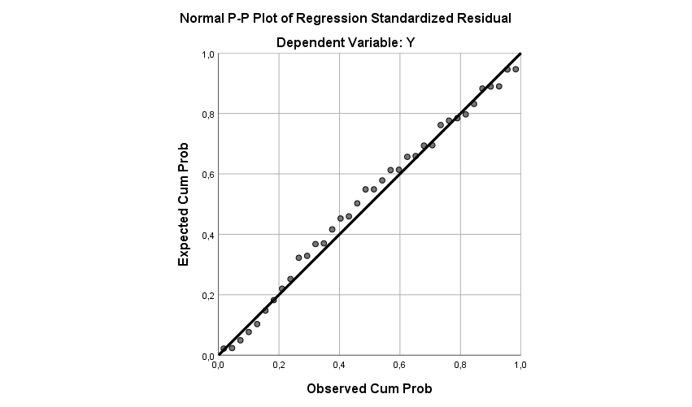

Gambar 4.2 Uji Normalitas dengan Grafik Normal Probability Plot
Sumber : hasil output spss 26, data diolah 2025.
Sebagaimana tercermin dalam Tabel 4.1, distribusi residual tak terstandar yang merepresentasikan pengaruh likuiditas, solvabilitas, dan profitabilitas terhadap kinerja keuangan menunjukkan karakteristik distribusi normal. Hal ini dibuktikan melalui nilai Asymp. Sig. (2-tailed) sebesar 0,200 yang melewati ambang signifikansi 5%,.
Berdasarkan visualisasi grafis yang disajikan, distribusi titik-titik data menunjukkan pola penyebaran yang konvergen terhadap garis diagonal. Pola tersebut menunjukkan bahwasanya data terdistribusi secara normal, yang memenuhi asumsi kenormalan dan memungkinkan pengujian untuk dilanjutkan ke tahap berikutnya.

4.1.2.2 Uji Multikolinearitas
Menurut (Sugiyono, 2019), salah satu cara guna mendeteksi adanya multikolinearitas dalam model regresi adalah dengan menganalisis nilai Variance Inflation Factor (VIF)dannilai tolerance. Adapun hasil pengujian multikolinearitas yang telah dilakukan sebagai berikut:
Tabel 4. 3
Hasil Uji Multikolinearitas
Model |  | Unstandardized Coefficients |  | Standardized Coefficients | t | Sig. | Collinearity Statistics
 |  | B | Std. Error | Beta | t | Sig. | Tolerance | VIF
1 | (Constant) | 23883138,796 | 1499531,642 |  | 15,927 | ,000
1 | X1 | -,964 | ,367 | -,471 | -2,625 | ,013 | ,433 | 2,308
1 | X2 | ,008 | ,223 | ,006 | ,035 | ,972 | ,446 | 2,243
1 | X3 | ,814 | ,240 | ,433 | 3,396 | ,002 | ,858 | 1,165
Sumber : hasil output spss 26, data diolah 2025.
Tabel 4.2 menunjukkan hasil uji multikolinearitas, yang menunjukkan bahwa variabel profitabilitas mempunyai VIF sebesar 1,165, variabel likuiditas mempunyai VIF sebesar 2,308, variabel solvabilitas mempunyai VIF sebesar 2,243, dan variabel likuiditas mempunyai nilai toleransi sebesar 0,433, variabel solvabilitas memiliki nilai toleransi sebesar 0,446, dan variabel profitabilitas mempunyai nilai toleransi sebesar 0,858. Berdasarkan temuan VIF, yang menunjukkan bahwa semua variabel kurang dari 10 dan bahwa semua nilai toleransi variabel lebih dari 0,10, dapat dikatakan bahwa model regresi yang digunakan dalam penelitian ini tidak menunjukkan gangguan multikolinearitas dalam data.

4.1.2.3 Uji Heteroskedastisitas
Menurut (Sugiyono, 2019), uji heteroskedastisitas bertujuan guna mengetahui adanya model regresi terdapat ketidaksamaan varian dari residual pada setiap observasi atau tidak. Berikut uji heteroskedastisitas menggunakan uji glejser dan grafik scatterplot:
Tabel 4. 4
Uji Heteroskedastisitas dengan Uji Glejser
Model |  | Unstandardized Coefficients |  | Standardized Coefficients | t | Sig.
 |  | B | Std. Error | Beta | t | Sig.
1 | (Constant) | 573371,935 | 857503,130 |  | ,669 | ,509
1 | X1 | -,064 | ,210 | -,079 | -,303 | ,764
1 | X2 | ,100 | ,127 | ,202 | ,784 | ,439
1 | X3 | -,093 | ,137 | -,126 | -,676 | ,504
Sumber : hasil output spss 26, data diolah 2025.
Uji heteroskedastisitas Glejser menunjukkan bahwasanya variabel bebas X1, X2 dan X3, ketiganya memiliki nilai signifikansi 0,764, 0,439, dan 0,504. Pemeriksaan data untuk setiap variabel independen menunjukkan bahwasanya tidak ada bukti heteroskedastisitas karena nilainya > dari 0,05. Berikut adalah grafik scatterplot:

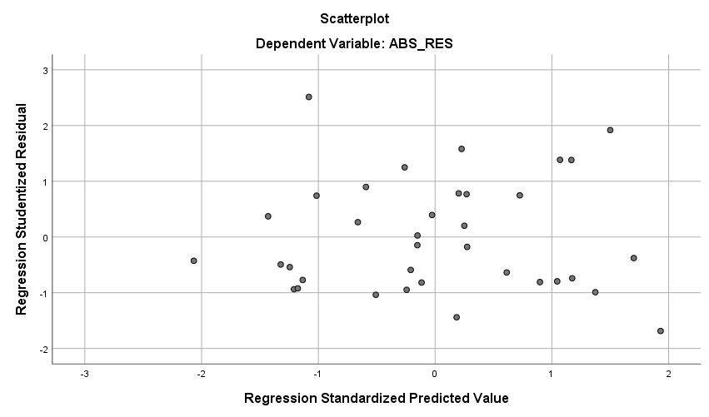

Gambar 4.3 Uji Heteroskedastisitas dengan Grafik Scatterplot

Sumber : hasil output spss 26, data diolah 2025.
Scatterplot yang ditampilkan mengindikasikan pola sebaran titik-titik data yang acak dan tidak terstruktur di sekitar garis horizontal pada sumbu Y di titik nol, tanpa menunjukkan kecenderungan pola sistematis tertentu. Fenomena ini merefleksikan terpenuhinya asumsi homoskedastisitas, yang berarti tidak terdeteksi adanya gejala heteroskedastisitas dalam model regresi yang dianalisis.

4.1.3 Uji Persamaan Regresi Linear Berganda
Regresi linear berganda, sebagaimana diuraikan oleh (Sugiyono, 2019). merupakan pendekatan statistik yang dirancang untuk mengeksplorasi dan mengestimasi pengaruh simultan dari sejumlah variabel bebas terhadap satu konstruk terikat. Dalam kerangka penelitian ini, analisis regresi digunakan sebagai perangkat inferensial guna menguji sejauh mana dimensi likuiditas, solvabilitas, dan profitabilitas mampu menjelaskan variasi dalam kinerja keuangan perusahaan (Y) sebagai variabel terikat.Adapun hasil model regresi linear berganda yang digunakan dalam analisis dapat dilihat pada tabel berikut:
Tabel 4. 5
Uji Persamaan Regresi Linear Berganda
Model |  | Unstandardized Coefficients |  | Standardized Coefficients | t | Sig. | Collinearity Statistics
 |  | B | Std. Error | Beta | t | Sig. | Tolerance | VIF
1 | (Constant) | 23883138,796 | 1499531,642 |  | 15,927 | ,000
1 | X1 | -,964 | ,367 | -,471 | -2,625 | ,013 | ,433 | 2,308
1 | X2 | ,008 | ,223 | ,006 | ,035 | ,972 | ,446 | 2,243
1 | X3 | ,814 | ,240 | ,433 | 3,396 | ,002 | ,858 | 1,165
Sumber : hasil output spss 26, data diolah 2025.
Merujuk pada data tabel yang tersaji, model regresi dapat dijelaskan Y = 23883138,796 + -0,964X1 + 0,008X2 + 0,814X3 + e, kemudian dapat diuraikan sebagai berikut:
a = Konstanta sebesar 23.883.138,796 dan bernilai positif, artinya jika variabel independen 0, maka kinerja keuangan (NPM) naik sebesar 23.883.138,796%.
β1 = Koefisien likuiditas -0,964, menunjukkan setiap kenaikan Rp1 pada likuiditas menurunkan NPM sebesar 0,964%.
β2 = Koefisien solvabilitas 0,008, artinya setiap kenaikan 1% solvabilitas menaikkan NPM sebesar 0,008%.
β3 = Koefisien profitabilitas 0,814, berarti setiap kenaikan 1% profitabilitas meningkatkan NPM 0,814%.

4.1.4 Uji Hipotesis

4.1.4.1 Uji F
Uji F berfungsi sebagai instrumen statistik untuk mengevaluasi signifikansi kolektif dari variabel-variabel bebas terhadap variabel terikat dalam suatu model regresi. Sebagaimana diungkapkan oleh Sugiyono (2019), esensi dari uji ini terletak pada penilaian apakah keseluruhan prediktor yang terlibat dalam model memberikan kontribusi yang bermakna secara simultan terhadap perubahan pada variabel respons. Adapun hasil pengujian F dapat dilihat pada tabel berikut:
Tabel 4. 6
Uji F
ANOVAª
Model |  | Sum of Squares | df | Mean Square | F | Sig.
1 | Regression | 7330686624544,223 | 3 | 2443562208181,408 | 13,203 | ,000^{b}
1 | Residual | 5922431646811,330 | 32 | 185075988962,854
1 | Total | 13253118271355,553 | 35
Sumber : hasil output spss 26, data diolah 2025.
Dari data pada tabel yang tersaji di atas terlihat bahwasanya nilai probabilitasnya adalah 0,000 < taraf signifikansi 5% atau 0,05 dan F hitung melampaui F tabel (13,203 > 2,891). Dengan demikian, kinerja keuangan PT. Panji Anugerah Sentosa Medan dipengaruhi secara signifikan oleh likuiditas, solvabilitas, dan profitabilitas, sehingga model regresinya dianggap praktis (fit).

4.1.4.2 Uji t
Menurut (Sugiyono, 2019) uji t merupakan metode analisis yang menilai seberapa besar masing-masing variabel independen mempengaruhi variabel dependen secara terpisah. Adapun hasil pengolahan uji t (parsial) sebagai berikut:
Tabel 4. 7
Uji t
Coefficientsª
Model |  | Unstandardized Coefficients |  | Standardized Coefficients | t | Sig. | Collinearity Statistics
 |  | B | Std. Error | Beta | t | Sig. | Tolerance | VIF
1 | (Constant) | 23883138,796 | 1499531,642 |  | 15,927 | ,000
1 | X1 | -,964 | ,367 | -,471 | -2,625 | ,013 | ,433 | 2,308
1 | X2 | ,008 | ,223 | ,006 | ,035 | ,972 | ,446 | 2,243
1 | X3 | ,814 | ,240 | ,433 | 3,396 | ,002 | ,858 | 1,165
Sumber : hasil output spss 26, data diolah 2025
Sebagaimana interpretasi terhadap tabel yang disajikan sebelumnya, dapat dielaborasikan rincian temuan sebagai berikut:
- Dari hasil perhitungan diketahui bahwa nilai sig. sebesar 0.013 dengan probabilitas < 0,05 (0.013 < 0,05) yang berarti bahwa nilai t-hitung lebih besar dari nilai t-tabel(|-2,625| > 2,3452), artinya ada pengaruh yang signifikan secara negatif antara likuiditas terhadap kinerja keuangan secara parsial.
- Hasil perhitungan tabel di atas diketahui bahwa nilai sig. sebesar 0.972 dengan probabilitas > 0,05 (0.972 > 0,05) yang berarti bahwa nilai t-hitung lebih kecil dari nilai t-tabel(0,35 < 2,3452), artinya tidak ada pengaruh yang signifikan antara solvabilitas terhadap kinerja keuangan secara parsial.
- Menurut perhitungan di atas diketahui bahwa nilai sig. sebesar 0.002 dengan probabilitas < 0,05 (0.002 < 0,05) yang berarti bahwa nilai t-hitung lebih besar dari nilai t-tabel(3,396 > 2,3452), artinya ada pengaruh yang signifikan antara profitabilitas terhadap kinerja keuangan secara parsial.

4.1.4.3 Uji Koefisien Determinasi (R²)
Persentase variasi dalam variabel dependen yang dapat diuraikan oleh struktur umum konstruk variabel independen dalam model yang dibuat diwakili oleh koefisien determinasi (R2) dalam kerangka analisis regresi (Sugiyono, 2019). Dampak likuiditas, solvabilitas, dan profitabilitas terhadap kinerja keuangan ialah faktor independen. Tabel di bawah ini menampilkan hasil koefisien determinasi.
Tabel 4. 8
Uji Koefisien Determinasi (R2)
Model Summary^{b}
Model | R | R Square | Adjusted R Square | Std. Error of the Estimate
1 | ,744ª | ,553 | ,511 | 430204,590
Sumber : hasil output spss 26, data diolah 2025
Koefisien determinasi R2 yang dikoreksi untuk kajian ini adalah 0,511. Hal ini mengindikasikan bahwasanya likuiditas, solvabilitas, dan profitabilitas berkontribusi sebesar 51,1% terhadap keberhasilan finansial. Sementara itu, variabel lainnya di luar topik kajian ini menunjukkan pengaruh parsial sebesar 48,9% (100%-51,1%).

4.2 Pembahasan Penelitian

4.2.1 Pengaruh Likuiditas terhadap Kinerja Keuangan
Dari hasil pengolahan data keluaran SPSS 26 yang dianalisis, terlihat bahwasanya variabel likuiditas secara signifikan negatif mempengaruhi kinerja keuangan. Hal tersebut diperlihatkan dengan nilai t hitung yang melampaui nilai t tabel (|-2,625|> 2,3452). Dengan begitu, dapat diuraikan bahwa semakin tinggi likuiditas justru berdampak negatif terhadap kinerja keuangan. Hal ini dapat terjadi apabila dana lancar perusahaan tidak digunakan secara produktif, sehingga menurunkan efisiensi operasional. Sebaliknya, tingkat likuiditas yang lebih rendah namun dikelola secara efektif dapat berkontribusi terhadap peningkatan kinerja keuangan.

4.2.2 Pengaruh Solvabilitas terhadap Kinerja Keuangan
Temuan pada proses analisis data keluaran SPSS 26 memperlihatkan bahwasanya variabel solvabilitas dan kinerja keuangan tidak memiliki hubungan yang jelas. Nilai t hitung (0,35) < nilai t tabel (2,3452).Dengan demikian, tingkat solvabilitas tidak memiliki pengaruh yang cukup kuat secara statistik untuk menjelaskan perubahan kinerja keuangan secara parsial dalam penelitian ini. Hal ini menunjukkan bahwa perbedaan rasio utang pada perusahaan dalam sampel tidak berdampak signifikan terhadap kinerja keuangan selama periode yang diamati.

4.2.3 Pengaruh Profitabilitas terhadap Kinerja Keuangan
Temuan dari pengolahan data melalui SPSS versi 26 mengindikasikan bahwasanya variabel profitabilitas memiliki pengaruh yang positif dan signifikan terhadap kinerja keuangan perusahaan. Hal ini ditunjukkan oleh nilai t hitung (3,396) yang lebih besar dari t-tabel (2,3452), mengafirmasi adanya kontribusi nyata profitabilitas dalam menjelaskan variabilitas kinerja finansial secara statistik. Oleh sebab itu, dapat dikatakan jika tingkat profitabilitas memiliki peran yang signifikan secara statistik dalam menjelaskan beberapa variasi dalam keberhasilan keuangan studi ini. Temuan ini mengindikasikan jika semakin tinggi tingkat profitabilitas perusahaan, maka semakin baik pula kinerja keuangan yang dicapai.

